РАЗДАТОЧНЫЙ МАТЕРИАЛ

Рис. 1. Процесс планирования новой марки.

Генерация идей
Оценка бренда
Проверка концепции
Экономический анализ
Разработка бренда
Пробный маркетинг
Коммерческая реализация

Таб. 1 . Представленность колбасных изделий
Наименование группы | Количество видов продукции, присутствующих в розничной торговле
Вареные колбасы:  до 80 рублей  80-90 рублей  90-100 рублей  свыше 100 рублей | 10 видов  6 видов  18 видов  6 видов
Сардельки:  до 60 рублей  60 - 70 рублей  70 - 80 рублей  80 - 90 рублей | 4 вида  7 видов  6 видов  11 видов
Сосиски  до 80 рублей  80-90 рублей  90-100 рублей | 6 видов  8 видов  12 видов
Полукопченые колбасы:  до 90 рублей  90 -100 рублей  100 - 110 рублей  110-120 рублей  свыше 120 рублей | 2 вида  8 видов  28 видов  16 видов  29 видов
Сырокопченые колбасы:  до 150 рублей  180 - 220 рублей  220 - 250 рублей  свыше 250 рублей | 4 вида  4 вида  2 вида  4 вида
Варено-копченые колбасы:  до 90 рублей  90 - 110 рублей  110 - 130 рублей  130 - 150 рублей  150 - 170 рублей  свыше 170 рублей | 4 вида  8 видов  13 видов  4 вида  6 видов

Таб 2. Широта ассортимента конкурентов
 | Вареные колбасы | Сосиски, сардельки | Полукопченые | Сыро- и варено-копчены | Прочие колбасы | Копчено-сти | Ветчины
Черкизовский мясокомбинат | 22 | 9 | 13 | 3 | 3 | 20 | 6
Микояновский мясокомбинат | 15 | 2 | 13 | 4 | 5 | 14 | 1
Останкинский мясокомбинат | 7 | 3 | 5 | 1 | 2 | 2 | 1
МПЗ КампоМос | 19 | 8 | 10 | 1 | 3 | 7 | 0
Царицынский Мясокомбинат | 9 | 3 | 6 | 0 | 3 | 15 | 2
Клинский мясокомбинат | 17 | 9 | 11 | 10 | 8 | 13 | 2
Раменские мясопродукты | 9 | 3 | 6 | 0 | 3 | 15 | 2
Московский агрокомбинат | 10 | 6 | 7 | 10 | 8 | 13 | 2
Мир колбас | 7 | 3 | 5 | 1 | 2 | 2 | 1
Тульский мясокомбинат | 19 | 8 | 10 | 1 | 3 | 7 | 0
Краснодарский мясокомбинат | 12 | 10 | 6 | 3 | 12 | 13

Таб. 3. Конкурентные преимущества и недостатки
 | Черкизов-ский МК | Микоянов-ский МК | МПЗ КампоМос, | Царицын-ский МК | Мир колбас
Ассорти-мент | Ассортимент широкий, но не сбаланси-рован по ценовым категориям | Широкий ассортимент. | Ассортимент узкий, в основном бессортовые колбасы | В ассорти-менте прак-тически отсутствуют копчености и ветчины | Ассортимент узкий, копчености представлены слабо
Качество | Хорошее, но не стабильное | Хорошее ка-чество полу-копченых колбас и де-ликатесов | Хорошее, но не стабильное | Отличное | Хорошее
Оформле-ние продукции | Продукция оформлена в фирменном стиле, маркирована | Оформление продукции – ниже сред-него. На не-которых ви-дах продук-ции нет маркировки | Продукция оформлена в фирменном стиле, маркирована | Оформление продукции на среднем уровне | Товарное оформление на среднем уровне
Вкус | Вареные – среднее качество  Полукопченые – хорошее качество | Вкусовые качества продукции значительно снизились | Вареные – среднее качество  Полукопченые – хорошее качество | Вареные – высокое качество  Полукопченые – высокое качество | Вареные – высокое качество  Полукопченые – среднее
Цена | лидер по группе «сосиски, сардельки» | лидер по группам Копчености, Полукопчен. колбасы | лидер по группе «сосиски, сардельки» | Цены на уровне рыночных.
Система скидок | Имеется гибкая система скидок | Индивидуальный подход к крупным клиентам | Имеется гибкая система скидок | Система скидок отсутствует | Система скидок отсутствует
Произво-дствен-ные воз-можности | Хорошие. Воз-можно произ-водить боль-шие объемы и широкий ассортимент | Хорошие по объемам производ-ства | Хорошие. Возможно производить большие объемы и широкий ассортимент | Хорошие по объемам произв-тва | Хорошие в количествен-ном и в ка-чественном выражении
Местопо-ложение | Удачное мес-тоположение. Рынок г.Москва самый емкий | Удачное местополо-жение. Рынок г.Москва самый емкий | Удачное местополо-жение. Рынок г.Москва самый емкий | Удачное местополо-жение. Рынок г.Москва самый емкий | Менее вы-годное рас-положение
Наличие оптовых складов, партнеров | Имеется | Имеется средний,  мелкий оптовики | Имеется средний оптовик | Имеется средний оптовик | Имеется мелкий оптовик
Органи-зация продаж | Продажи через торговых представите-лей | Продажи и отгрузка осу-ществляются сетью вэн-агентов | Продажи через торговых представите-лей | Система пот-ребкоопера-ции, около 25 магазинов | Продажи и отгрузка осу-ществляются сетью вэн-агентов

Рис. 2.. Доли рынка готовых мясопродуктов, занимаемые производителями.
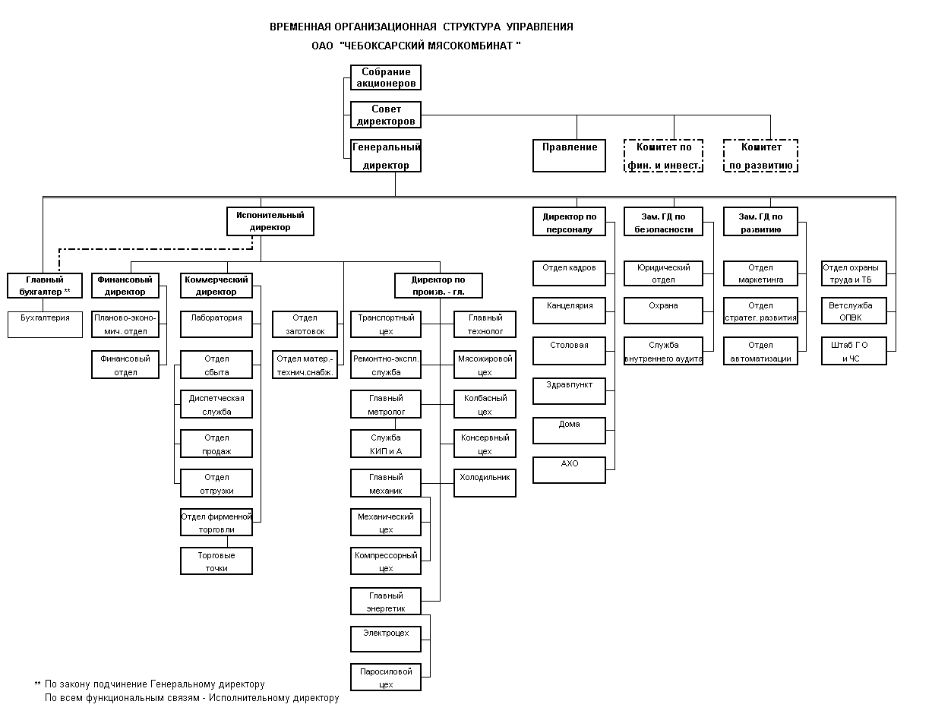
Рис.3. Организационная структура ОАО «Мир колбас»

Рис. 4. Производственно-технологический цикл ОАО «Мир колбас»
Таб .4.
Наличие, движение и структура основных фондов ОАО «Мир колбас"
Группа основных средств | 2003 г. |  | 2004 г. |  | 2005 г.
Группа основных средств | тыс.  руб. | уд. вес, % | тыс.  руб. | уд. вес, % | тыс.  руб. | уд. вес, %
Промышленно-производственные фонды | 109495 | 99,3 | 103149 | 99,2 | 99733 | 99,1
Непроизводственные основные фонды | 772 | 0,7 | 832 | 0,8 | 906 | 0,9
Всего основных фондов | 110267 | 100,0 | 103981 | 100,0 | 100639 | 100,0

Таб.5.
Показатели динамики материальных ресурсов ОАО «Мир колбас"
Показатели | Ед. изм. | Годы |  |  | 2004г. в % к 2003г. | 2005г. в % к 2004г.
Показатели | Ед. изм. | 2003г. | 2004г. | 2005г. | 2004г. в % к 2003г. | 2005г. в % к 2004г.
Коэффициент обеспеченности материальными ресурсами |  | 0,94 | 0,96 | 0,97 | 102,1 | 101,0
Материалоотдача | Руб. | 1,14 | 1,75 | 2,60 | 153,5 | 149,0
Материалоемкость | Руб. | 0,88 | 0,57 | 0,38 | 64,8 | 67,0
Коэффициант соотношения темпов роста объема производства и материальных затрат |  | 0,73 | 1,08 | 1,49 | 148,0 | 138,0
Удельный вес материальных затрат в себестоимости продукции | % | 61,7 | 54,9 | 37,0 | 89,0 | 67,4
Таб. 6.
Показатели обеспеченности ОАО "Мир колбас" основными средствами
Показатели | 2003г. | 2004г. | 2005г. | 2004г. в % к 2003г. | 2005г. в % к 2004г.
1.Среднегодовая стоимость основных производственных фондов (тыс. руб.) | 109495 | 103149 | 99733 | 94,2 | 96,7
2.Стоимость выбывшего оборудования (тыс. руб.) | 3567 | 5692 | 10547 | 159,6 | 185,3
3.Стоимость приобретенного оборудования (тыс. руб.) | 841 | 1529 | 342,9 | 181,8 | 22,4
4.Коэффициент  обновления основных фондов (%) | 0,007 | 0,014 | 0,004 | 200 | 28,6
5.Коэффициент выбытия основных фондов (%) | 0,031 | 0,052 | 0,095 | 167,7 | 182,7
6.Коэффициент износа (%) | 0,48 | 0,46 | 0,49 | 95,8 | 106,5
7.Коэффициент годности (%) | 0,52 | 0,54 | 0,51 | 103,8 | 94,4
8.Фондоотдача (коп.) | 8,05 | 8,48 | 15,6 | 95,2 | 184
9.Фондоемкость (руб.) | 12,4 | 11,8 | 6,4 | 162,3 | 54,2
10.Фондовооруженность (тыс. руб.) | 129,5 | 162,3 | 435,9 | 125,3 | 268,6
11.Использование производственных мощностей – всего (%) | 22 | 23 | 40 | +1 | +17
В т.ч. производство:
Специнструмента (%): |  | 0,6 | 0,62 |  | 103,3
Медтехники (%) |  | 3,9 | 25 |  | 6,4
Инструмента хозяйственного (%) |  | 54,4 | 54,4 |  | 106
прочей продукции (%) |  | 18,3 | 18,5 |  | 101,1

Таб.7.
Показатели динамики себестоимости продукции ОАО «Мир колбас"
Наименование | Годы |  |  | 2004г.  в % к  2003г. | 2005г.  в % к 2004г.
Наименование | 2003г. тыс. руб. | 2004г. тыс. руб. | 2005г. тыс. руб. | 2004г.  в % к  2003г. | 2005г.  в % к 2004г.
Себестоимость | 29023,0 | 28511,0 | 28155,0 | 98,2 | 98,8
В т. ч.:  Материалы | 21305,0 | 20154,0 | 17825,2 | 94,6 | 88,4
Заработная плата | 2715,0 | 2678,0 | 2016,0 | 98,6 | 75,2
Начисления на заработную плату | 967,0 | 955,0 | 776,0 | 98,8 | 81,3
Амортизация основных фондов | 3546,0 | 3537,8 | 3124,0 | 99,8 | 88,3
Прочие затраты | 490,0 | 1186,2 | 4413,8 | 242,1 | 372,1
Затраты на 1 руб. товарной продукции | 1,78 руб. | 1,55 руб. | 1,04 руб. | 87,1 | 67,0

Таб. 8.
Финансовые показатели ОАО «Мир колбас"
Наименование показателя | Формула расчета | Нормативное значение | 2003г. | 2004г. | 2005г.
Z1– коэффициент восстановления платежеспособ-ности | Расчетный коэффи-  циент текущей  ликвидности  Его нормативное  значение | Z₁ ≥ 1
Z₂– коэффициент абсолютной ликвидности | Денежные средства  Краткосрочные  пассивы | Z₂ = 0,2÷0,5 | 0,009 | 0,0007 | 0,023
Z₃–коэффициент критической оценки | Денежные средства +быстрореализуемые  активы  Краткосрочные  пассивы | Допустимо  0,6 ÷ 0,8  Желательно Z₃ = 1÷1,… | 0,85 | 0,87 | 0,87
Z₄–коэффициент текущей ликвидности | Оборотные активы  Краткосрочные  пассивы | Допустимо  Z₄≈ 1,5 ÷ 2  Желательно ≥ 2 | 1,03 | 1,05 | 1,14
Z₆–доля оборотных средств в активах | Величина оборотных  средств  Итог баланса | Z₆≥0,5 | 0,37 | 0,35 | 0,34
Z₇(U₂)–коэффициент обеспеченности собственными средствами | Собствен. капитал  Всего хозяйствен.  средств | Не менее 0,1  Желательно  U₂≥0,5 | 0,034 | 0,039 | 0,123
U₁– коэффициент финансовой зависимости | Всего хозяйствен.  средств  Собственный  капитал | Не более  1,5 | 0,57 | 0,51 | 0,43
U₃– коэффициент финансовой независимости | Собственный  капитал  Всего хозяйствен.  средств | U₃≥0,5 | 0,58 | 0,66 | 0,70
U₅– коэффициент финансовой устойчивости | Собственный капитал +долгосрочный заемный капитал  Оборотные активы | U₅≥0,6 | 0,62 | 0,67 | 0,71

Таблица 9.

Оценка бюджета ОМ и расходов на маркетинг
Название месяца | Сумма, заложенная в бюджете без НДС (руб.) | Сумма произведенных платежей, с НДС (руб.)
Январь | 208 000 | 198 125
Февраль | 375 000 | 151 172
Март | 240 000 | 206 819
Апрель | 200 000 | 247 777
Май | 400 000 | 389 000
Июнь | 539 000 | 512 000
Июль | 250 000 | 178 000
Август | 370 000 | 329 000
Сентябрь | 200 000 | 110 000
Октябрь | 400 000 | 330 000
Ноябрь | 465 000 | 378 000
Декабрь | 345 000 | 112 000
ИТОГО | 3 992 000 | 3 141 893

Рис. 5.

МЯСНОЕ РАЗДОЛЬЕ
Brand Attributes:
1. мясной продукт
2. натуральный продукт
3. много мяса
4. большой выбор
Brand Essence —
продукт из мяса
Brand Identity:
1. качественный натуральный продукт из мяса
2. экологически чистый натуральный продукт, покупка которого есть проявление заботы о семье, о ее здоровье
3. покупка того продукта есть символ того, что хозяйка — заботливая мать и жена, для которой наивысшая ценность — здоровая семья

ЛАКОМЫЙ КУСОЧЕК
Brand Essence —
продукт для детей
Brand Identity:
1. продукт, покупка которого есть проявление заботы о детях
2. покупка того продукта есть символ того, что хозяйка — заботливая мать
Brand Attributes:
1. дети
2. детство
3. продукт для детей
4. название как ручеек
5. приготовление бутербродов

Таб. 10.

Микромодель фокусирования на выгодах «attribute – benefit – emotion»
Чем обладает продукт | Чего хочет покупатель | Что чувствует покупатель | Почему покупатель этого хочет
Характеристика | Выгода | Эмоция | Мотив
Высокий % содержания мяса | Сытно, питательно, калорийно |  | Снятие проблемы питания семьи
Высокий % содержания мяса | Полезно для здоровья |  | Снятие проблемы недостатка витаминов
Качественные специи | Превосходный вкус |  | Сенсорное удовольствие
Охлажденное сырье российских производителей | Превосходный вкус |  | Сенсорное удовольствие
Охлажденное сырье российских производителей | Безопасность |  | Снятие проблемы безопасности питания
Форма и размер батона | Удобство при покупке, гигиеничность | Раздражение - спокойствие | Снятие проблемы: батончик только для тебя
Форма и размер батона | Удобство при покупке, экономия времени при покупке | Раздражение - спокойствие | Снятие проблемы: не надо взвешивать в магазине
Цвет и дизайн оболочки | Узнать на прилавке, экономия времени при покупке | Приятно | Снятие проблемы: меньше времени в магазине
Быстрое время приготовления | Сэкономить время при приготовлении завтрака и/или ужина | Весело | Снятие проблемы: больше времени для себя и для семьи

Таб.11.

Мезомодель акцентирования выгоды «importance – delivery - uniqueness»

Выгоды товарной категории (колбасные изделия)
Мотив | Тип мотива | Выгоды | Частота упоминания
Снятие проблемы | Информационный | Быстрое приготовление завтрака и ужина | 94%
Сенсорное удовлетворение | Трансформационный | Вкусно, лакомство | 50%
Социальное одобрение | Трансформационный | На стол для гостей, к празднику | 63%
Выгоды нашей марки
Избежание проблемы | Информационный | Охлажденное сырье российских производителей
Сенсорное удовлетворение | Трансформационный | Отборные специи
Сенсорное удовлетворение | Трансформационный | Мясной аромат
Избежание проблемы | Информационный | Высокое качество
Социальное одобрение | Трансформационный | Местный производитель∗
Социальное одобрение | Трансформационный | Традиционный производитель∗
Сенсорное удовлетворение | Трансформационный | Традиционные, уникальные рецептуры
Избежание проблемы | Информационный | Свежесть

Таб. 12.

Этапы рекламной кампании

Этап | Канал | Интенсивность рекламы
Создание осведомленности о торговой марке – заучивание торговой марки | Наружная реклама (стационарная и мобильная);  Радио-реклама;  Печатная реклама. | Высокая
Стимулирования узнавания марки | Наружная реклама;  Печатная реклама;  Телевизионная реклама | Высокая
Стимулирования совершения пробной покупки | Дегустации;  Специальные акции (конкурсы, розыгрыши);  Прямая рассылка; | Высокая
Формирование отношения к марке (убеждение) | Теле- и радиореклама;  Спонсорство;  Специальные акции;  PR-акции. | Высокая

Таблица 13

Смета расходов на рекламную кампанию

Виды рекламы | Ед.изм. | Расходы
Оформление розничных точек (часть 1) | тыс.руб. | 120
Оформление розничных точек (часть2).  с учётом пересмотра стандартов оформления) | тыс.руб. | 75
Сопутствующая рекламная продукция: | тыс.руб. | 56
Изготовление каталогов | тыс.руб. | 62
Участие в выставках | тыс.руб. | 50
Радиореклама, изготовление и размещение | тыс.руб. | 98
Наружняя реклама, изготовление и размещение | тыс.руб. | 95
Телевизионная реклама, изготовление | тыс.руб. | 134
Программа дегустаций | тыс.руб. | 110
Акции по стимулированию продаж/покупок | тыс.руб. | 59
Спонсорство | тыс.руб. | 120
PR | тыс.руб. | 95
Образовательная программа для школьников | тыс.руб. | 185
Итого | тыс.руб. | 1259

Таб. 14.
Медиа-план продвижения торговой марки
«Мясное раздолье»на 2007 г.
 | Мероприятия | Период
СОЗДАНИЕ ОСВЕДОМЛЁННОСТИ | Оформление розничных точек (часть 1):  Плакат А2  Воблеры, 5 типов  Стикеры, 400*100  Стикеры d=190  Шелфтокер,80*400  Стикеры с координатами диспетчерской, 2 типа | Январь-март
СОЗДАНИЕ ОСВЕДОМЛЁННОСТИ | 2. Оформление розничных точек (часть2, с учётом пересмотра стандартов оформления) | Апрель
СОЗДАНИЕ ОСВЕДОМЛЁННОСТИ | 3. Сопутствующая рекламная продукция: | Апрель
СОЗДАНИЕ ОСВЕДОМЛЁННОСТИ | Пакет-маечка | Май.
СОЗДАНИЕ ОСВЕДОМЛЁННОСТИ | Рекламные листовки (о пельменях, новинках?) | Май
СОЗДАНИЕ ОСВЕДОМЛЁННОСТИ | Буклеты А3, 3 беговки | Июнь
СОЗДАНИЕ ОСВЕДОМЛЁННОСТИ | 4. Изготовление каталогов | Июль
СОЗДАНИЕ ОСВЕДОМЛЁННОСТИ | 5. Участие в выставках | Авг.
СОЗДАНИЕ ОСВЕДОМЛЁННОСТИ | 5. Участие в выставках | Дек.
СОЗДАНИЕ ОСВЕДОМЛЁННОСТИ | 5. Участие в выставках | Окт.
СОЗДАНИЕ ОСВЕДОМЛЁННОСТИ | 5. Участие в выставках | Ноябрь
СОЗДАНИЕ ОСВЕДОМЛЁННОСТИ | 6. Радиореклама, изготовление и размещение | Сент.
СОЗДАНИЕ ОСВЕДОМЛЁННОСТИ | 7. Наружняя реклама, изготовление и размещение: | Октябрь
СОЗДАНИЕ ОСВЕДОМЛЁННОСТИ | Общественный транспорт | Сент.
СОЗДАНИЕ ОСВЕДОМЛЁННОСТИ | банеры | Сентябрь
СТИМУЛИРОВАНИЕ  УЗНАВАНИЯ ТМ | 8. Телевизионная реклама, изготовление | Октябрь
СТИМУЛИРОВАНИЕ  УЗНАВАНИЯ ТМ | 9. Телевизионная реклама, размещение | Ноябрь
СТИМУЛИРОВАНИЕ  УЗНАВАНИЯ ТМ | 10. Программа дегустаций | Сент., окт., ноябрь, дек.
СТИМУЛИРОВАНИЕ  УЗНАВАНИЯ ТМ | 11. Акции по стимулированию продаж/покупок | Октябрь-декабрь
Формир-е отношения | 13. Спонсорство | Ноябрь
Формир-е отношения | 14. PR | Ноябрь
Формир-е отношения | 15. Образовательная программа для школьников | Ноябрь

*
*

